Муниципальное образовательное учреждение
Вареговская средняя общеобразовательная школа

«Я учу физику»: Физика вокруг нас

Конкурсная работа
по физике на тему
«Атмосферное давление»

Выполнил: ученик 7 класса Вертушкин Иван
Руководитель работы: учитель физики Виноградова Е.А.

с.Варегово, 2017 год
Введение
Сегодня за окном идёт дождь. После дождя уменьшилась температура воздуха, увеличилась влажность и уменьшилось атмосферное давление. Атмосферное давление является одним из основных факторов, определяющих состояние погоды и климата, поэтому знания об атмосферном давлении необходимы в прогнозировании погоды. Большое практическое значение имеет умение измерять атмосферное давление. И его можно измерить специальными приборами-барометрами. В жидкостных барометрах при изменении погоды столбик жидкости понижается или повышается.
Знания об атмосферном давлении необходимы в медицине, в технологических процессах, жизнедеятельности человека и всех живых организмов. Существует прямая связь между изменениями атмосферного давления и изменениями погоды. Рост или понижение атмосферного давления может служить признаком изменения погоды и влияет на самочувствие человека.
Описание трёх взаимосвязанных физических явлений из повседневной жизни:
- Связь между погодой и атмосферным давлением.
- Явления, лежащие в основе работы приборов для измерения атмосферного давления.
- Зависимость давления жидкости от высоты столба жидкости в жидкостных барометрах.

Актуальность работы
Актуальность выбранной темы состоит в том, что во все времена люди, благодаря своим наблюдениям за поведением животных могли предугадать изменения погоды, стихийные бедствия, избежать людских жертв.
Влияние атмосферного давления на наш организм неизбежно, резкие изменения атмосферного давления влияют на самочувствие человека, особенно страдают метеозависимые люди. Конечно, уменьшить влияние атмосферного давления на здоровье человека мы не в силах, но помочь собственному организму можем. Правильно организовать свой день, распределить время между трудом и отдыхом может помочь умение измерять атмосферное давление, знание народных примет, использование самодельных приборов.

Цель работы: выяснить, какую роль в повседневной жизни человека играет атмосферное давление.
Задачи:
- Изучить историю измерения атмосферного давления.
- Установить, есть ли связь между погодой и атмосферным давлением.
- Изучить виды приборов, предназначенных для измерения атмосферного давления, изготовленных человеком.
- Изучить физические явления, лежащие в основе работы приборов для измерения атмосферного давления.
- Зависимость давления жидкости от высоты столба жидкости в жидкостных барометрах.
Методы исследования.
- Анализ литературы.
- Обобщение полученной информации.
- Наблюдения.
Область исследования: атмосферное давление
Гипотеза: атмосферное давления имеет важное значение для человека.
Значимость работы: материал данной работы может быть использован на уроках и во внеурочной деятельности, в жизни моих одноклассников, учеников нашей школы, всеми любителями исследований природы.
План работы:
I. Теоретическая часть (сбор информации):
1) Обзор и анализ литературы.
2) Интернет-ресурсы.
II. Практическая часть:
-наблюдения;
-сбор информации о погоде.
III. Заключительная часть:
1) Выводы.
2) Презентация работы.

История измерения атмосферного давления
Мы живем на дне огромного воздушного океана, называемого атмосферой. Все изменения, которые происходят в атмосфере, непременно оказывают влияние на человека, на его здоровье, способы жизнедеятельности, т.к. человек является неотъемлемой частью природы. Каждый из факторов, определяющих погоду: атмосферное давление, температура, влажность, содержание в воздухе озона и кислорода, радиоактивность, магнитные бури и др. оказывает прямое или косвенное воздействие на самочувствие и здоровье человека. Остановимся на атмосферном давлении.
Атмосферное давление — это давление атмосферы на все находящиеся в ней предметы и Земную поверхность.
В 1640 году великий герцог Тосканский решил устроить фонтан на террасе своего дворца и приказал для этого подвести воду из ближайшего озера с использованием всасывающего насоса. Приглашенные флорентийские мастера сказали, что это невозможно, потому что воду нужно было всасывать на высоту более 32 футов (более 10 метров). А почему вода не всасывается на такую высоту, объяснить не могли. Герцог попросил разобраться великого ученого Италии Галилео Галилея. Хотя ученый уже был стар и болен и не мог заняться экспериментами, он все-таки предположил, что решение вопроса лежит в области определения веса воздуха и его давления на водную поверхность озера. За разрешение этого вопроса взялся ученик Галилея Эванджелиста Торричелли. Для проверки гипотезы своего учителя он провел свой знаменитый опыт. Стеклянную трубку длиной 1 м, запаянную с одного конца, заполнил полностью ртутью, и плотно закрыв открытый конец трубки, перевернул ее этим концом в чашку с ртутью. Часть ртути из трубки вылилась, часть осталась. Над ртутью образовалось безвоздушное пространство. Атмосфера давит на ртуть в чашке, ртуть в трубке тоже давит на ртуть в чашке, так как установилось равновесие, то эти давления равны. Рассчитать давление ртути в трубке означает рассчитать давление атмосферы. Если атмосферное давление повышается или понижается, то столбик ртути в трубке соответственно повышается или понижается. Так появилась единица измерения атмосферного давления - мм. рт. ст. – миллиметр ртутного столба. Наблюдая за уровнем ртути в трубке, Торричелли заметил, что уровень меняется, значит, он не является постоянным и зависит от изменения погоды. Если давление повышается, погода будет хорошей: холодной – зимой, жаркой – летом. Если давление резко понижается, значит, ожидается появление облачности и насыщение влагой воздуха. Трубка Торричелли с приставленной линейкой представляет собой первый прибор для измерения атмосферного давления – ртутный барометр. (Приложение 1)
Создавали барометры и другие ученые: Роберт Гук, Роберт Бойль, Эмиль Марриот. Водяные барометры сконструировал французский ученый Блез Паскаль и немецкий бургомистр города Магдебурга Отто фон Герике. Высота такого барометра составляла более 10 метров.
Для измерения давления пользуются различными единицами: мм ртутного столба, физическими атмосферами, в системе СИ - Паскалями.

Связь между погодой и атмосферным давлением
В романе Жюль Верна «Пятнадцатилетний капитан» заинтересовало описание о том, как понимать показания барометра.
«Капитан Гуль, хороший метеоролог, научил его понимать показания барометра. Мы вкратце расскажем, как надо пользоваться этим замечательным прибором.
1.Когда после долгого периода хорошей погоды барометр начинает резко и непрерывно падать это верный признак дождя. Однако если хорошая погода стояла очень долго, то ртутный столбик может опускаться два-три дня, и лишь после этого произойдут в атмосфере сколько-нибудь заметные изменения. В таких случаях чем больше времени прошло между началом падения ртутного столба и началом дождей, тем дольше будет стоять дождливая погода.
2.Напротив, если во время долгого периода дождей барометр начнет медленно, но непрерывно подниматься, можно с уверенностью предсказать наступление хорошей погоды. И хорошая погода удержится тем дольше, чем больше времени прошло между началом подъема ртутного столба и первым ясным днем.
3.В обоих случаях изменение погоды, происшедшее сразу после подъема или падения ртутного столба, удерживается весьма непродолжительное время.
4.Если барометр медленно, но беспрерывно поднимается в течение двух-трех дней и дольше, это предвещает хорошую погоду, хотя бы все эти дни и лил, не переставая, дождь, и vice versa. Но если барометр медленно поднимается в дождливые дни, а с наступлением хорошей погоды тотчас же начинает падать, хорошая погода удержится очень недолго, и vice versa
5.Весной и осенью резкое падение барометра предвещает ветреную погоду. Летом, в сильную жару, оно предсказывает грозу. Зимой, особенно после продолжительных морозов, быстрое падение ртутного столба говорит о предстоящей перемене направления ветра, сопровождающейся оттепелью и дождем. Напротив, повышение ртутного стол ба во время продолжительных морозов предвещает снегопад.
6.Частые колебания уровня ртутного столба, то поднимающегося, то падающего, ни в коем случае не следует рассматривать как признак приближения длительного; периода сухой либо дождливой погоды. Только постепенное и медленное падение или повышение ртутного столба предвещает наступление долгого периода устойчивой погоды.
7.Когда в конце осени, после долгого периода ветров и дождей, барометр начинает подниматься, это предвещает северный ветер в наступление морозов.
Вот общие выводы, которые можно сделать из показаний этого ценного прибора. Дик Сэнд отлично умел разбираться в предсказаниях барометра и много раз убеждался, насколько они правильны. Каждый день он советовался со своим барометром, чтобы не быть застигнутым врасплох переменой погоды.»
Я провел наблюдения за изменением погоды и атмосферным давлением. И убедился, что существует эта зависимость.
Дата | Температура, °С | Осадки, | Атмосферное давление, мм рт.ст. | Облачность
28.01.2017 | -3 |  | 765 | ясно
29.01.2017 | -6 |  | 761 | пасмурно
30.01.2017 | -4 |  | 767 | ясно
31.01.2017 | -5 |  | 763,5 | пасмурно
01.02.2017 | -6 |  | 751 | пасмурно
02.02.2017 | -12 |  | 758 | пасмурно
03.02.2017 | -12 |  | 753 | пасмурно
04.02.2017 | -5 |  | 754 | ясно
05.02.2017 | -16 |  | 755 | ясно
06.02.2017 | -23 |  | 764 | ясно
07.02.2017 | -21 |  | 769 | ясно
08.02.2017 | -15 |  | 765 | пасмурно
09.02.2017 | 0 |  | 768 | ясно
10.02.2017 | 0 |  | 764 | пасмурно

Приборы для измерения атмосферного давления
Для научных и житейских целей нужно уметь измерять атмосферное давление. Для этого существуют специальные приборы - барометры. Нормальным атмосферным давлением называют давление на уровне моря при температуре 15 °C. Оно равно 760 мм рт. ст. Нам известно, что при изменении высоты на 12 метров атмосферное давление изменяется на 1 мм рт. ст. Причём, при увеличении высоты атмосферное давление понижается, а при уменьшении - повышается.
Современный барометр сделан безжидкостным. Он называется барометр-анероид. Металлические барометры менее точны, но не столь громоздки и хрупки.
Барометр-анероид – очень чувствительный прибор. (Приложение 2) Например, поднимаясь на последний этаж девятиэтажного дома, из-за различия атмосферного давления на различной высоте мы обнаружим уменьшение атмосферного давления на 2-3 мм рт. ст.
Барометр может служить для определения высоты полета самолета. Такой барометр называется барометрический высотомер или альтиметр. Идея опыта Паскаля легла в основу конструкции альтиметра. Он определяет высоту подъема над уровнем моря по изменению атмосферного давления.
При наблюдении погоды в метеорологии, если необходимо зарегистрировать колебания атмосферного давления в течение некоторого промежутка времени, пользуются самопишущим прибором - барографом. (Придожение 3)
Штормгласс (Storm Glass) (штормглас, нидерл. storm — «буря» и glass — «стекло»)— это химический или кристаллический барометр, состоящий из стеклянной колбы или ампулы, заполненных спиртовым раствором, в котором в определённых пропорциях растворены камфора, нашатырь и калийная селитра. (Приложение 4) Этим химическим барометром активно пользовался во время своих морских путешествий английский гидрограф и метеоролог, вице-адмирал Роберт Фицрой, который тщательно описал поведение барометра, это описание используется до сих пор. Поэтому, штормгласс также называют "Барометром Фицроя". В 1831–36 Фицрой возглавлял океанографическую экспедицию на корабле "Бигл", в которой участвовал Чарльз Дарвин.
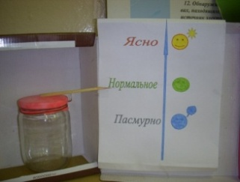
Барометр работает следующим образом. Колба герметически запаяна, но, тем не менее, в ней постоянно происходит рождение и исчезновение кристаллов. В зависимости от грядущих изменений погоды, в жидкости образуются кристаллы различной формы. Штормгласс настолько чувствителен, что может предсказывать резкое изменение погоды за 10 минут до такового. Принцип работы так и не получил полного научного объяснения. Барометр лучше работает находясь у окна, особенно в железобетонных домах, вероятно в этом случае барометр не так сильно экранируется.
Бароскоп – прибор для наблюдения за изменением атмосферного давления. (Приложение 5) Можно сделать бароскоп своими руками. Для изготовления бароскопа требуется следующее оборудование: Стеклянная банка объемом 0,5 литра.
- Кусок пленки от воздушного шарика.
- Резиновое кольцо.
- Легкая стрелка из соломы.
- Проволока для крепления стрелки.
- Вертикальная шкала.
- Корпус прибора.

Зависимость давления жидкости от высоты столба жидкости в жидкостных барометрах
При изменении атмосферного давления в жидкостных барометрах изменяется высота столба жидкости (воды или ртути): при уменьшении давления – уменьшается, при увеличении увеличивается. Значит, существует зависимость высоты столба жидкости от атмосферного давления. Но и сама жидкость давит на дно и стенки сосуда.
Французский ученый Б. Паскаль в середине XVII века эмпирически установил закон, названный законом Паскаля:
Давление в жидкости или газе передается во всех направлениях одинаково и не зависит от ориентации площадки, на которую оно действует.
Для иллюстрации закона Паскаля на рисунке изображена небольшая прямоугольная призма, погруженная в жидкость. Если предположить, что плотность материала призмы равна плотности жидкости, то призма должна находиться в жидкости в состоянии безразличного равновесия. Это означает, что силы давления, действующие на грани призмы, должны быть уравновешены. Это произойдет только в том случае, если давления, т. е. силы, действующие на единицу площади поверхности каждой грани, одинаковы: p₁ = p₂ = p₃ = p.
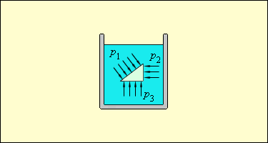
Давление жидкости на дно или боковые стенки сосуда зависит от высоты столба жидкости. Сила давления на дно цилиндрического сосуда высоты h и площади основания S равна весу столба жидкости mg, где m = ρghS – масса жидкости в сосуде, ρ – плотность жидкости. Следовательно
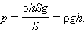
Такое же давление на глубине h в соответствии с законом Паскаля жидкость оказывает и на боковые стенки сосуда. Давление столба жидкости ρgh называют гидростатическим давлением.
Во многих устройствах, встречающихся нам в жизни, используются законы давления жидкости и газов: сообщающиеся сосуды, водопровод, гидравлический пресс, шлюзы, фонтаны, артезианский колодец и т.д.

Заключение
Измеряют атмосферное давление для того, чтобы с большей вероятностью предсказать возможное изменение погоды. Существует прямая связь между изменениями давления и изменениями погоды. Рост или понижение атмосферного давления с некоторой вероятностью может служить признаком изменения погоды. Надо знать: если давление падает, то ожидается пасмурная, дождливая погода, если же повышается — сухая погода, с похолоданием зимой. Если давление падает очень резко – возможна серьёзная непогода: шторм, сильная гроза или буря.
Еще в древности врачи писали о влиянии погоды на организм человека. В тибетской медицине есть упоминание: «боли в суставах усиливаются в дождливое время и в период больших ветров». Знаменитый алхимик, врач Парацельс отмечал: «Тому, кто изучил ветры, молнию и погоду, известно происхождение болезней».
Для того, чтобы человеку было комфортно, атмосферное давление должно быть равно 760 мм. рт. столба. Если атмосферное давление отклоняется, хоть на 10 мм, в ту или иную сторону, человек чувствует себя не комфортно и это может сказаться на его состоянии здоровья. Неблагоприятные явления наблюдаются в период изменения атмосферного давления — повышения (компрессии) и особенно его снижения (декомпрессии) до нормального. Чем медленнее происходит изменение давления, тем лучше и без неблагоприятных последствий приспосабливается к нему организм человека.

Список литературы
- А.В.Перышкин Физика 7 класс Учебник для общеобразовательных учреждений Дрофа Москва 2007
- С.Е.Полянский Поурочные разработки по физике 7 класс
- Э.М.Браверман Вечера по физике в средней школе Издательство «Просвещение» Москва 1969
- http://class-fizika.narod.ru/index.htm
- https://www.google.ru/webhp?sourceid=chrome-instant&ion=1&espv=2&ie=UTF-8#q=%D1%87%D1%82%D0%BE+%D1%82%D0%B0%D0%BA%D0%BE%D0%B5+%D0%B0%D1%82%D0%BC%D0%BE%D1%81%D1%84%D0%B5%D1%80%D0%BD%D0%BE%D0%B5+%D0%B4%D0%B0%D0%B2%D0%BB%D0%B5%D0%BD%D0%B8%D0%B5&*
- http://class-fizika.narod.ru/7_davlprib.htm

Приложения
Приложение 1. Ртутный барометр
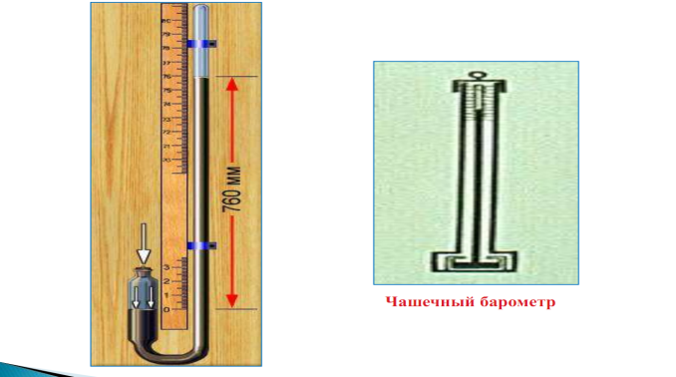

Приложение 2
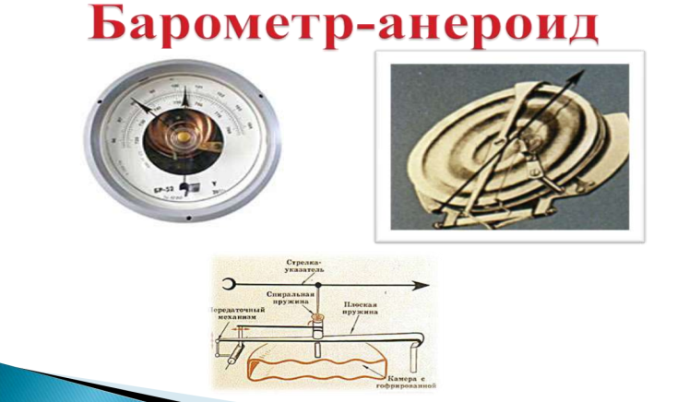

Приложение 3

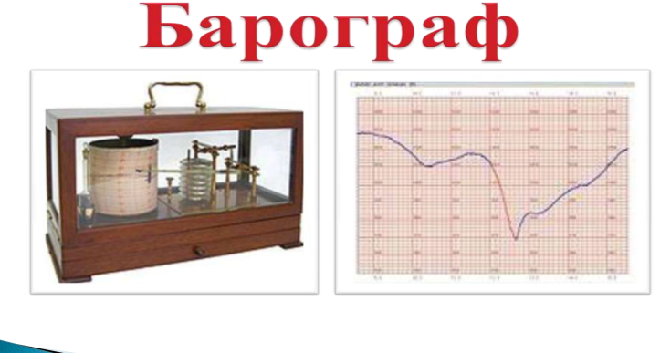
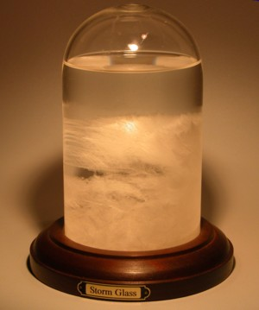
Приложение 4. Штормгласс

Приложение 5. Бароскоп

